日常报销问题汇集

问题1：请问学生可以作为报销人吗？
答：不可以。报销经办人只能是学院的专职教职工。
问题2：日常费用报销走哪些审批流程？
答：非科研类报销签字审批原则；
（一）非经费负责人报销
（1）报销本单位主管经费，经费审批人签批
（2）报销学校层面经费或非本单位主管经费，应先由本单位负责人签批后，再由经费审批人签批。
（二）经费负责人报销
（1）校长及校党委书记互批互审。
（2）其他校领导报销由校长签批。
（3）各单位负责人报销由分管校领导签批。
问题3：发票需要特别注意什么？
答：单张发票（含电子发票）金额超100元的，经办人须在发票背面签名（不可盖签章）。单张发票金额超5000元（含）的，须附有效的发票真伪查验书面结果。
问题4：对报销发票有何要求？
答：（1）发票或行政事业单位收据抬头须为“中山大学南方学院”，“购买方纳税识别号”栏填写学校社会统一信用代码52440000791178592N。
（2）发票内容不允许出现“礼品”字样，发票开据单位名称不允许出现“桑拿”、“足浴”、“休闲城”等类似娱乐字样。使用“预付卡”、“充值款”等非实际已消费性质的发票报销，原则上不予报销。
（3）使用“网约车（如滴滴打车）”发票报销的，原则上须凭该发票连同网约车行程单作为报销凭据，否则不予报销。
（4）同一报销业务出现连号或大量同一车牌号的出租车票原则上不予报销。如确因业务情况所致，经办人须提供相应佐证。
（5）购物发票上应列明购物明细，如未列明购物明细，且金额超过500元（含）的，须附购物电脑小票或加盖销售单位有效印章的清单，原则上不接收单位自制的“验收单”。
（6）经办人在业务结束或取得发票后应及时办理报销手续，本学年发生业务所取得的发票原则上应在本学年完成报销。
（7）差旅费、会议（培训）的报销时限，应遵循发票的开具日期与业务发生日期一致原则。若因工作须自驾车往返目的地，报销的加油费发票开票时间原则上应在业务发生日前后一个月内。
（8）科研项目的报销时限，应遵循发票的开具日期在项目研究周期内，且当年取得的发票最迟须在次年完成报销，逾期原则上不予办理报销业务。
（9）如发生增值税专用发票丢失，财务对接人应在发票丢失后1周内，将丢失专用发票详细信息报财务部备案。并应联系收款方，及时取得对方提供的增值税专用发票记账联复印件及对方所在地主管税务机关出具的《丢失增值税专用发票已报税证明单》，提交财务部备案。
问题5：出差乘坐飞机，在报销时需提供哪些报销凭据？
答：出差乘坐飞机的，报销时需提供：
（1）机票（全称为《航空运输电子客票行程单》）；
（2）无机票（例如通过电商平台购票时已勾选“需要发票”）情况下：
①发票+电商平台的网上购票订单或登记牌
②境外电子发票（invoice）。
（注：①、②为二选一）
问题6：出差伙食补助如何报销？
答：教职工出差发生的伙食补助按照每人每天100元标准包干使用，凭有效发票报销。
问题7：科研项目来款后应走什么程序才可已报销？
答：（1）收到科研项目来款后我们会在财务对接群通知对接人转告各位老师，各位老师申请课题后也麻烦主动告知财务对接大致来款时间、金额，方便其关注到账通知。
（2）已确认来款项目后，请老师在财务部官网下载《项目到账建账通知单》填写，交教务与科研部签字审批。到账通知单走完流程后，请老师同时附上项目合同、协议等复印件，一并交到财务部办理建账。
（3）完成建账流程后，到教务部签订项目责任书，教务部将项目责任书交给财务部备案后，即可报销。
问题8：科研项目是否需要缴税？
答：（1）纵向课题来款无需交税；横向课题的来款需按6%交增值税：
应交增值税=到账金额/（1+6%）*6%
应交增值税附加=应交增值税*12%，
可用金额=来款金额-应交增值税-应交增值税附加
（2）若横向课题报销时取得增值税专用发票，可抵扣应交增值税。
问题9：科研费用版面费的报销需哪些报销凭据？
答：（1）用稿通知
或
（2）出版杂志封面及论文首页
注意：发票单位名需与发文杂志单位一致，若不一致，需提供委托代开发票证明。
（注：以上二选一）
问题10：什么情况需到校园管理部做固定资产登记（或备案）才能报销？
答：据《中山大学南方学院固定资产管理办法》规定，购买使用期限超过一年，单位价值在1000元以上的资产需先到校园管理部做固定资产登记或备案后方可报销，包含使用预算内运营经费购买的资产、使用科研经费购买的资产以及使用创收经费购买的资产。
问题11：教职工在学院取得的工资、劳务如何计税？
答：（1）专职老师按照工资、薪金所得计税，2019年工资、薪金所得的免征额从3500元提升到了5000元，税率表如下：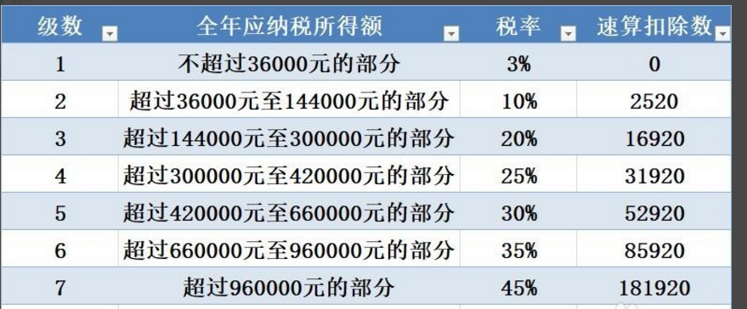
计算公式如下：
累计预扣预缴应纳税所得额=累计工资薪金收入-累计三险一金-累计费用扣除-累计专项扣除
本月应交个税=（累计预扣预缴应纳税所得额×预扣率-速算扣除数)-累计已预缴个税
其中：累计费用扣除，按照个税起征点5000元/月乘以纳税人当年截至本月在本单位的任职受雇月份数计算。

例如：2019年全年，学校给某老师发放工资20000元（假设无劳务），三险一金个人扣除部分为4400元，专项扣除附加共2000元/月，个人所得税计税过程如下：
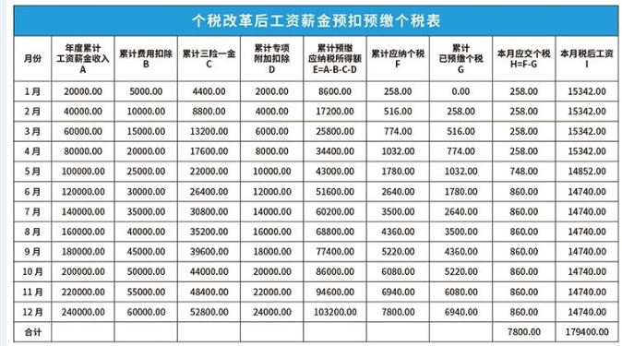

（2）兼职教师或校外人员取得的劳务报酬按照劳务计税，税率如下：
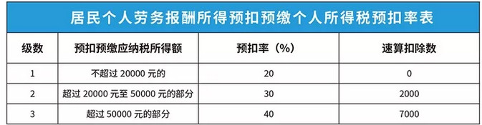
应纳税额的计算如下：
每次收入不超过4000元：
- 应纳税额=(每次收人额-800)×20%
- 每次收入在4000元以上：
应纳税额=每次收入额×(1-20%)×20%
- 每次收入的“应纳税所得额”超过20000元：
应纳税额=每次收入额×(1-20%)×适用税率-速算扣除数

